03 真假信息辨别·课后作业
人工智能通识 · 提示词与表达单元
【小学中高段（四至六年级）】4—6 年级

作业名称：家庭说法核查员
完成时限：一周内
作业要求
1. 在家中长辈转发的信息里选一条说法（健康、养生、新闻类均可），先抄在作业纸上。
2. 用三步法核查：查来源、查证据、查共识，每步写下「我问了什么、我得到什么」。
3. 给出结论：可信／部分可信／不成立，并用一句话说明依据。
4. 若结论为不成立，请写下你打算怎么礼貌地告知家人。
5. 全程不截图、不转发、不出现当事人姓名。
提交方式：核查表填好次日带回，教师批阅；选取典型案例（已脱敏）在下一节课匿名交流。
分层要求
• 基础层：完成第 1—3 项。
• 提高层：完成全部四项。
• 拓展层：找一条「半真半假」的说法，指出具体哪一句有问题、哪一句可信。
提交前自查清单（逐项打√）
检查项 | 完成情况
基础层要求全部完成 | □ 是 □ 否
我写清了判断依据或理由 | □ 是 □ 否
没有出现家人或他人的真实姓名 | □ 是 □ 否
没有截图，也没有转发给任何人 | □ 是 □ 否
家长已确认作业真实完成 | □ 是 □ 否

观察与思考（选做）

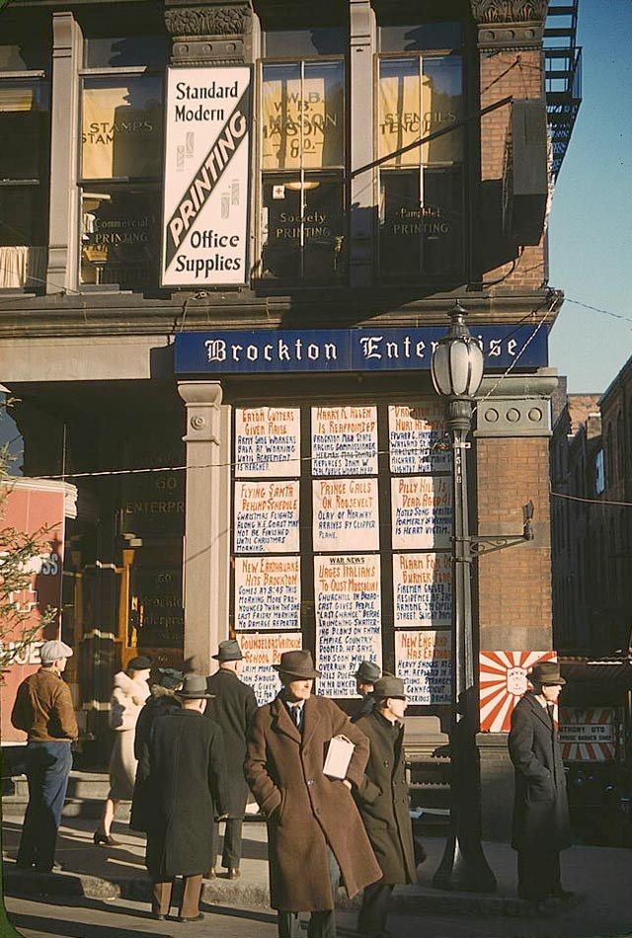
图片：图 3｜报亭外墙的报纸标题：先看它写的是什么
素材来源：Wikimedia Commons · Wikimedia Commons 贡献者 · CC BY-SA 4.0
观察上图，找出墙上标题里读不通或说不清的那几条，用本课所学写一两句：它们踩中了哪一类警觉信号？如果你是编辑，你会怎么改？可以请教家长或老师，不要求标准答案。

